Исх. № 5-05-03/3577-И от 12.06.2023 г. 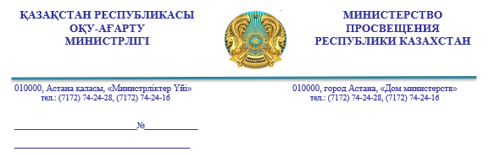

Облыстық, Астана, Алматы және Шымкент қалалық
білім басқармаларына

Қазақстан Республикасы Оқу-ағарту министрлігімен (бұдан әрі - Министрлік) қазіргі таңда «Техникалық және кәсіптік, орта білімнен кейінгі білімнің білім беру бағдарламаларын іске асыратын білім беру ұйымдарына оқуға қабылдаудың үлгілік қағидаларын бекіту туралы» Қазақстан Республикасы Білім және ғылым министрінің 2018 жылғы 18 қазандағы №578 бұйрығына колледждерге құжаттарды қабылдау мерзімін ағымдағы жылдың 20 маусымынан бастау бөлігінде өзгерістер енгізіліп, бұйрық жобасы мемлекеттік органдарға келісуге жолданды.
Министрлік колледжге түсуге ниет білдірген талапкерлерді техникалық және кәсіптік біліммен барынша қамту мақсатында және 9-сынып оқушыларының аттестаттың ерте алуына байланысты колледждерге құжаттарды қабылдауды ағымдағы жылғы 20 маусымнан бастау қажет екендігін хабарлайды.

Вице-министр А. Ілиясов

Орынд.: А. Рахимберлин
Тел.: 742289

